Hematologicko-transfúziologické odd.
Pozvánka
7. imunohematologický seminár
Dňa 18.10.2018 o 13.00 hod. v priestoroch hotela Legend v Dunajskej Strede 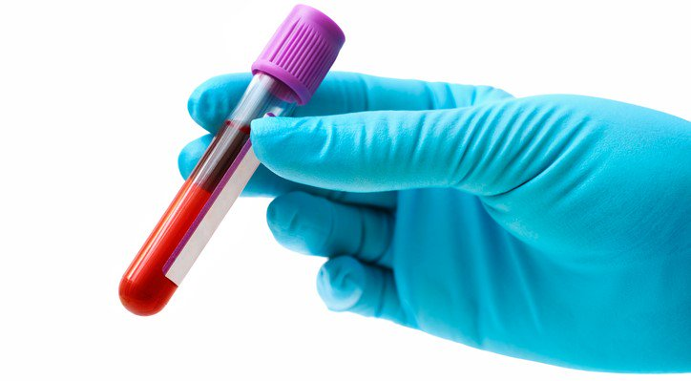
PROGRAM:
13:00 – 13:10 Úvod seminára – privítanie účastníkov
13:10 – 13:30 Predtransfúzne vyšetrenia v krvnej banke
( J. Pipasiková – Svidník)
13:30 – 13:50 Liečebná plazmoferéza
( J. Baloghová - Galanta)
13:50 – 14:10 Skríning nepravidelných protilátok – základné poznatky
(R. Lazorová, J. Parditková - Rožňava)
14:10 – 14:30 Špecifikácia antierytrocytových protilátok ID – Diapanel BIORAD
(MUDr Peter Tamas PhD – Rimavská Sobota)
14:30 – 14:50 Výskyt antierytrocytových protilátok v našom materiáli za posledných 5 rokov.
(Kaščáková – Vranov nad Topľou)

14:50 – 15:20 Prestávka

15:20 – 15:40 TTP – kazuistika
( MUDr. Rovňáková – Humenné)
15:40 – 16:00 Akútna polieková autoimúnna hemolytická anémia – kazuistika
( MUDr Prigancová – Vranov n/T)
16:00 – 16:20 Nežiadúce reakcie v súvislosti s podaním transfúznych liekov- hemovigilancia.
( Jagáčová – SNV )
16:20 – 16:40 Potransfúzne reakcie
(MUDr. Erika Slobodová)
16:40 – 17:00 Ultravzácné onemocnění –Atypický Hemolyticko-Uremický Syndrom
(MUDr Martin Chobot)

17:00 – 17:10 Prestávka

17:10 – 17:40 Vyšetrenie ďalších antigénov erytrocytov transfúznych prípravkov s ID kartami Bio-Rad
( Remiasová – Žilina)
17:40 – 18:00 Fenotypová karta Rh + K s vyšetrením antigénu Cw
(Remiasová – Žilina)

18:00 – 18:20 Automatizácia IH laboratória
( Ing Zedníček – Žilina)

18:20 – 18:30 Prestávka na prípravu praktickej časti
18:30 – 19:00 Praktická časť.
(A. Remiasová – Žilina)
19:00 – 19:30 Diskusia
ORGANIZÁTORI SEMINÁRA: MUDr. Beáta Pacanová
Hlavný lekár pre hematológiu a transfuziológiu siete nemocníc Svet zdravia
MUDr. Ladislav Fekete
primár HTO v nemocnici Dunajská Streda
Mgr. Mária Kaščáková
hlavný zdravotnícky laborant Sveta zdravia pre hematológiu a transfúziológiu

Garant podujatia: MUDr. Beáta Pacanová, hlavný lekár Sveta zdravia pre hematológiu a transfuziológiu, Mgr. Mária Kaščáková, hlavný zdravotnícky laborant Sveta zdravia pre hematológiu a transfúziológiu

